티켓 파일 첨부
티켓에 파일을 첨부합니다.
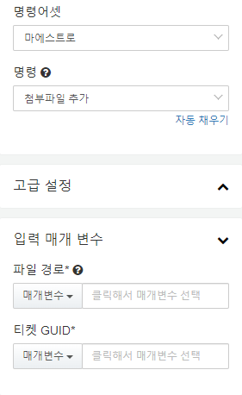
입력 매개변수는 다음과 같습니다.
파일 경로 (필수)
첨부할 파일 경로를 지정합니다. 이전 작업의 매개변수 중에서 선택하거나 문자열로 파일 경로를 입력합니다.
티켓 GUID (필수)
파일을 첨부할 티켓의 GUID를 지정합니다. 이전 작업의 매개변수 중에서 선택하거나 문자열로 티켓 GUID를 입력합니다.

